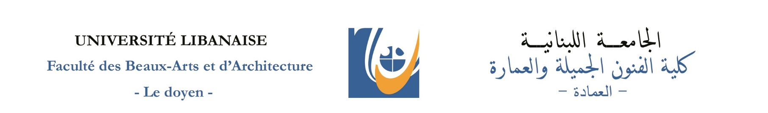

مباراة الدخول للعام الجامعي 2019-2020
قسم الفنون التشكيلية
مسابقة في الثقافة العامة باللغة الأجنبية – فرنسي مدّة المسابقة: ساعتان
D’après l’opinion courante, la beauté créée par l’art serait même bien au-dessous du beau naturel, et le plus grand mérite de l’art consisterait à se rapprocher, dans ses créations, du beau naturel. S’il en était vraiment ainsi, l’esthétique, comprise uniquement comme science du beau artistique, laisserait en dehors de sa compétence une grande partie du domaine artistique. Mais nous croyons pouvoir affirmer, à l’encontre de cette manière de voir, que le beau artistique est supérieur au beau naturel, parce qu’il est un produit de l’esprit. L’esprit étant supérieur à la nature, sa supériorité se communique également à ses produits et, par conséquent, à l’art. C’est pourquoi le beau artistique est supérieur au beau naturel. Tout ce qui vient de l’idée est supérieur à ce qui vient de la nature. La plus mauvaise idée qui traverse l’esprit d’un homme est meilleure et plus élevée que la plus grande production de la nature, et cela justement parce qu’elle participe de l’esprit et que le spirituel est supérieur au naturel.
Friedrich Hegel, Introduction à l’esthétique, chap. I, I, I
Questions:
- Résumez les idées principales de ce texte. (3pts )
- Donnez un titre approprié à ce texte. ( 3pts )
- Est-ce que la beauté de la nature est supérieure à celle de l’art? Développez votre réponse en 15 à 20 lignes. ( 14pts )

مسابقة في الثقافة العامة باللغة الأجنبية – انكليزي مدّة المسابقة: ساعتان
According to current opinion, beauty created by art is far below the beauty of nature, and the greatest merit of art would consist in drawing closer, in its creations, to the beauty of nature. If that were so, aesthetics, understood only as a science of artistic beauty, would leave a large part of the artistic domain beyond its competence. But we believe we can affirm, contrary to this way of seeing, that the beauty of art is superior to the beauty of nature, because it is a product of the spirit. The spirit being superior to nature, its superiority is also communicated to its products and, consequently, to art. This is why artistic beauty is superior to natural beauty. Everything that comes from the idea is superior to what comes from nature. The worst idea that passes through a man's mind is better and higher than the greatest production of nature, precisely because it is part of the spirit and the spiritual is superior to the natural.

Questions:
- Summarize the main ideas of this text. (3pts)
- Give this text an appropriate title. (3pts)
- Is the beauty of nature superior to that of art? Develop your answer in 15 to 20 lines(14pts)

